
数据库系统课程实验报告

实验名称： | 数据库的安全性
实验日期： | 2025.11.18
实验地点： | 文宣楼B308
提交日期： | 2025.11.20
学号： | 37220232203780
姓名： | 马鑫
专业年级： | 2023级数字媒体技术
学年学期： | 第三学年第一学期

- 实验目的
- 理解数据库系统用户(user)、权限(privilege)和角色(role)的概念和作用
- 熟练掌握用户的管理：创建、查看、删除和权限的授予与回收
- 熟练掌握通过数据字典查看用户权限、表和视图权限的方法
- 熟练掌握使用 Grant 命令给用户、角色授权的方法
- 熟练掌握使用 Revoke 命令回收已授权限的方法
- 熟练掌握角色定义、重命名和删除的方法
- 熟练掌握修改角色中权限的方法
- 理解视图的安全性作用
- 实验内容和步骤
- 学习并完成 https://blog.csdn.net/BlacKingZ/article/details/117912175 的内容
步骤如下：
1.创建用户ks，登录密码为KoShi641255
2.查看用户列表
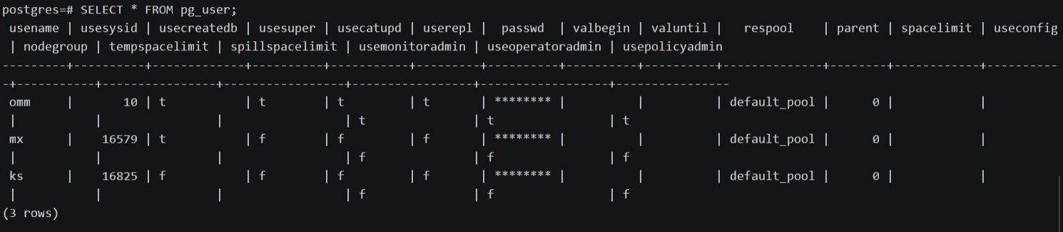
3.为用户ks追加有创建角色的CREATE ROLE权限
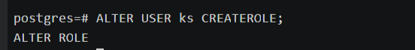
4.删除用户
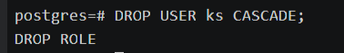
后续实验需要收费观看，略。
- 创建视图 salesman，该视图只保存 employees 表中所有 job_title 为'Sales Representative'的雇员
步骤如下：
- 创建基于 salesman 的视图 salesman_contacts(first_name,last_name,email,phone)，该视图存储的salesman 的联系方式
步骤如下：
- 查询视图 salesman 和 salesman_contacts
步骤如下:
1.查询视图salesman
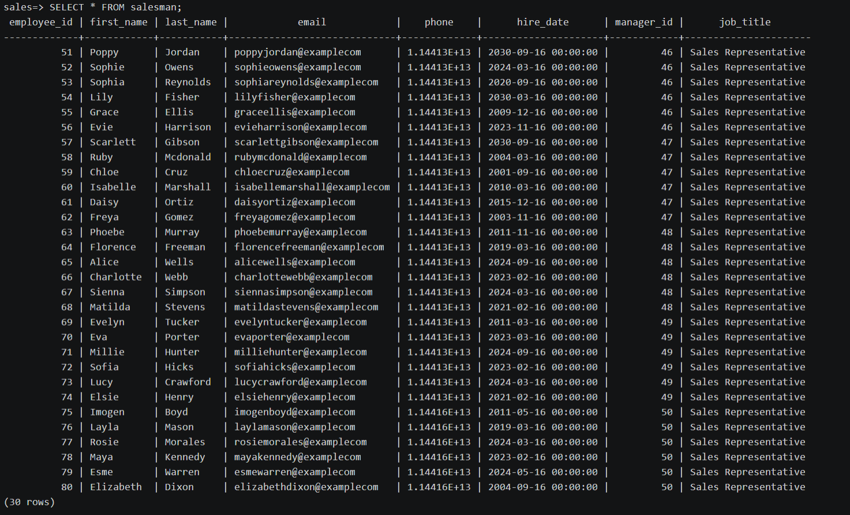
2.查询视图salesman_contacts
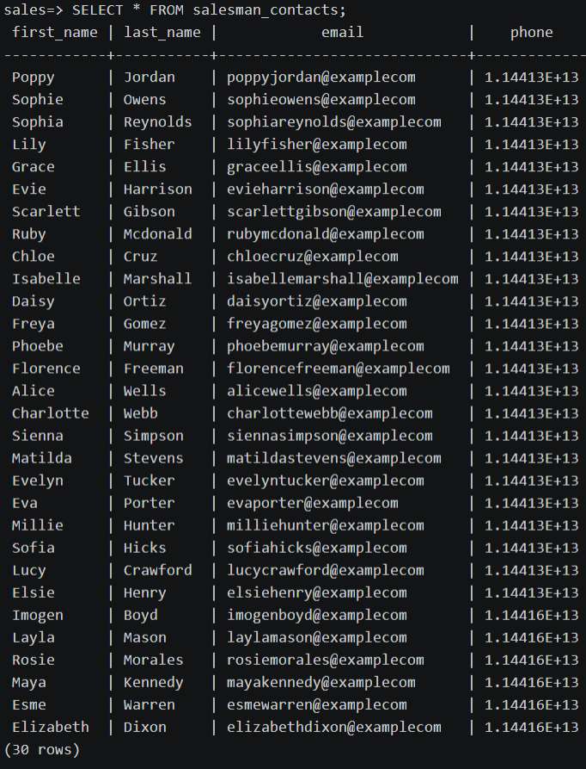
- 在当前窗口输入命令：\c - omm 切换到 omm 用户
步骤如下:
- 创建新用户 user1
步骤如下:
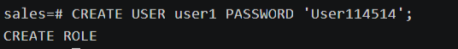
- 在当前窗口输入命令：\c – user1 切换到 user1 用户
步骤如下:
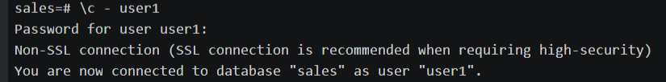
- 发布查询命令：select * from salesman_contacts;观察结果
步骤如下:
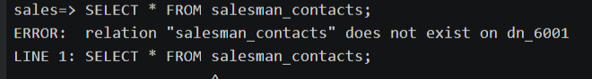
- 发布命令：\c – whj 切换到 whj 用户—此处的 whj 应替换为你们自己创建的用户（下同）
步骤如下:
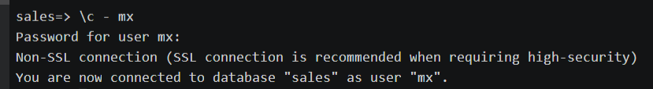
同时需要切换到相应模式下
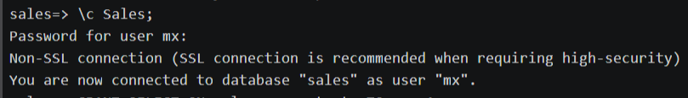
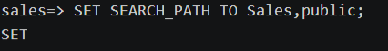
- 在当前 whj 用户下输入命令：grant select on salesman_contacts to user1; 实现授权操作。
步骤如下:
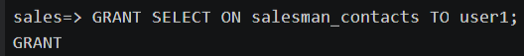
- 依次重复步骤（7）和（8），比较两次查询的结果
/*说明：步骤（2）-（11）的主要目的是用于验证视图的作用：被授权用户只能查询在权限范围内的数据，范围外的数据不可访问*/
步骤如下:
1.要想user1也能访问salesman_contacts，必须先给其模式Sales的访问权限。
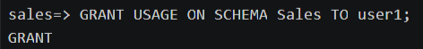
2.切换到用户user1进行查询。
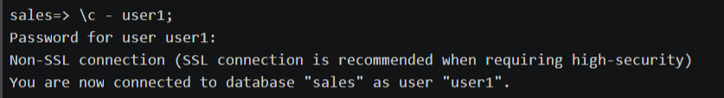
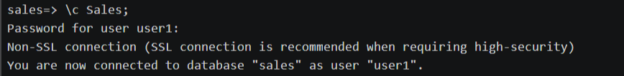
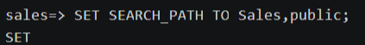
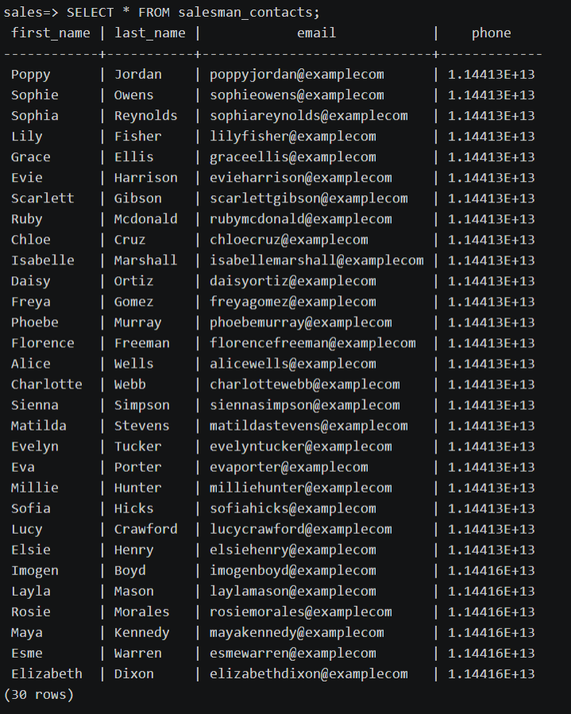
- 查看与角色、权限相关的系统表和系统视图：pg_roles，pg_authid
步骤如下:
1.切换到超级用户。
2.查看pg_roles。
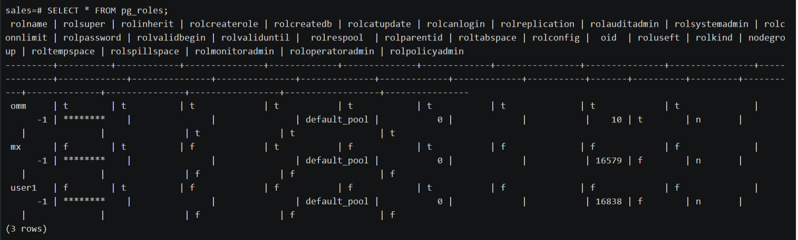
3.查看pg_authid。
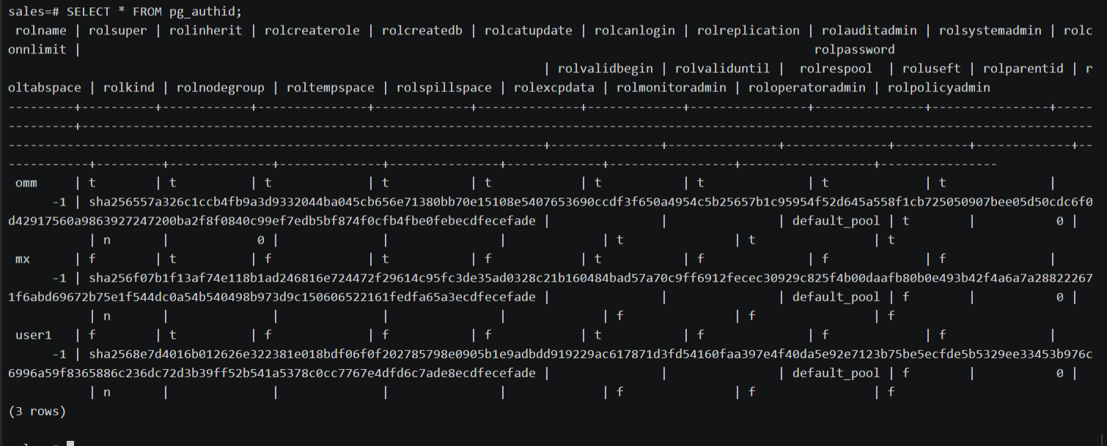
（13）在完成（1）的基础上，重做教材中的[例 4.1-例 4.10，例 4.14-例 4.17]（建议在成功执行权限的授予或回收之后使用元命令查看用户权限的变化情况），因为 openGauss 的语法与教材上的不完全一致，可以通过以上实操加深对 openGauss 安全性控制机制的理解
步骤如下:
1.把查询Student表的权限授给用户U1。
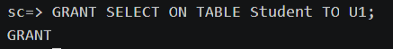
2.把对Student表和Course表的全部操作权限授予用户U2和U3。
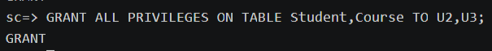
3.把对表SC的查询权限授予所有用户。
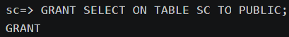
4.把查询Student表和修改学生学号的权限授给用户U4。
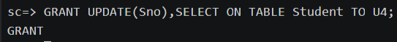
5.把对表SC的INSERT权限授予U5用户，并允许将此权限再授予其他用户。
6.U5将对表SC的INSERT权限授予U6用户，并允许将此权限再授予其他用户。
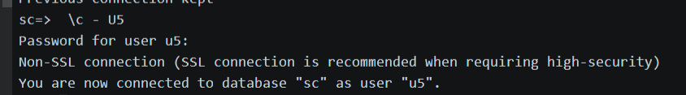

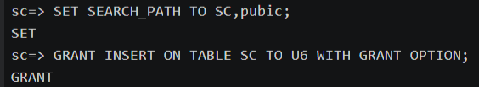
7.U6将对表SC的INSERT权限授予U7用户。
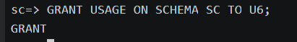
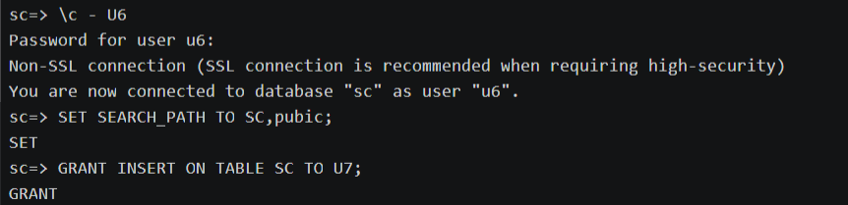
8.把用户U4修改学生学号的权限收回。
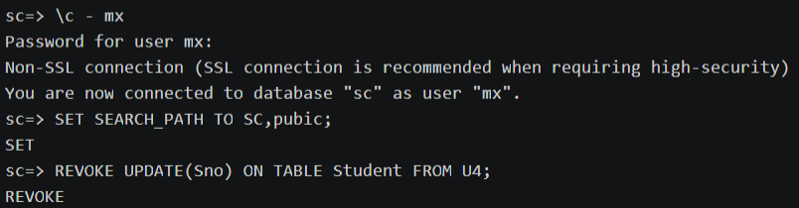
9.收回所有用户对表SC的查询权限。
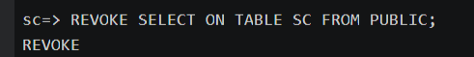
10.把用户U5对SC表的INSERT权限收回。
11.建立计算机系学生的视图，把对该视图的SELECT权限授予王平，把该视图上的所有操作权限授予张明。
由于中文名出现invalid name，采用拼音命名。
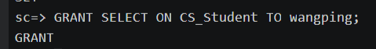
具体的验证过程略
- 实验总结
3.1 完成的工作
根据实验内容，完成对用户以及权限的管理操作。
3.2 对实验的认识
本实验包含对数据库安全性的操作，并含有对表的基本操作的复习，是很好的练习机会。通过操作openGauss数据库，能够体会到其与SQL语句在安全操作上的些许区别。
思考题：
具有什么权限才能创建新用户？
答：超级用户omm或者具有CREATEROLE权限的用户。
角色的作用是什么？
答：身份认证和访问控制、权限分组和管理、继承和层次结构、简化权限管理。
如何实现角色所含权限的修改，请设计样例验证之。
答：具体案例可参考实验（13），权限修改主要围绕两个关键字GRANT和REVOKE进行实现。
3.3 遇到的困难及解决方法
由于基本表是在模式下的，在切换用户时，需要重新设置模式的路径已经授予模式访问的权限。审计功能似乎很难具体到某个表的操作，目前暂未实现，其gs_guc命令和CREATE AUDIT命令与所学SQL语句大不相同。

